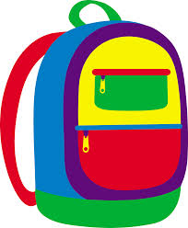 | Un sac à dos
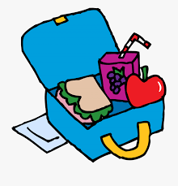 | Une boîte à dîner
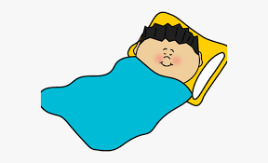 | Une couverture et un coussin pour la sieste
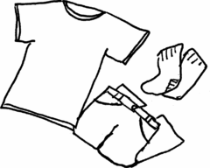 | Des vêtements de rechange  (pantalon, bas, chandail)
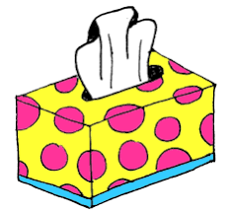 | 2 boîte de mouchoirs
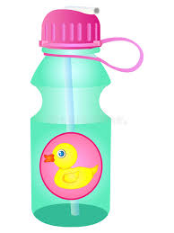 | Une bouteille d’eau
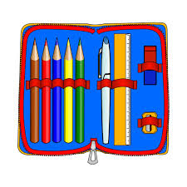 | Étuis à crayons
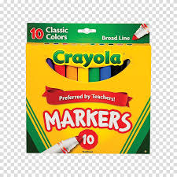 | 2 paquet de marqueurs
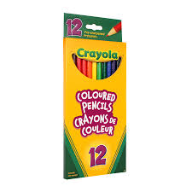 | 1 boite de crayons de couleur en bois
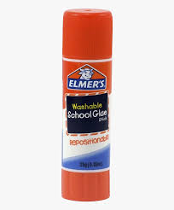 | 3 bâtons de colle
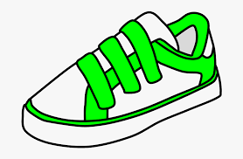 | Soulier Velcro pour l’intérieur
 | Chemise de peinture
Mme. Alyshia Rooney
arooney@cefsk.ca
Large backpack
Lunch kit
Blanket and small pillow for nap time
Change of clothes to be used in case of an accident
2 Kleenex boxes
Water bottle
Pack of pencil crayons
2 packs of markers
3 glue sticks
Indoor shoes with Velcro
Paint shirt
Pencil case
Mme. Alyshia Rooney
arooney@cefsk.ca

